
Het TOURJOURNAAL van
Van maandag 4 juli 2016


Independance Day…

Independance Day vandaag……………, ja, wat heeft dat nu weer met De Tour de maken? Tja, eigenlijk gewoon helemaal niks, alleen dat het vandaag dus gewoon Independance Day is in Amerika, maar daar wilde Felix het verder maar bij laten.

Want we gaan terug naar Frankrijk waar we gisteren etappe 2 verreden. En we zitten nog steeds in de Noordwesthoek van Frankrijk, departement La Manche, en daar zijn we ook nog niet weg.

De rit van Gisteren:
De etappe van gisteren was er eentje van 183 kilometer met 4 aanvallers van de dag: de ijverige Paul Voss, die er eergisteren ok al bij zat, Cesare Benedetti, Vegard Breen en Jasper Stuyven.
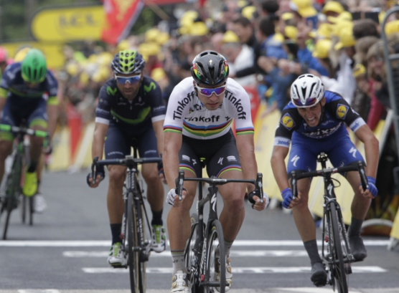
De 4 werkten goed samen en bleven het peloton aardig voor. Zeker toen Alberto Contador weer eens het asfalt opzocht en wederom op zijn schouder terecht kwam.

Het peloton wachtte en de 4 vooraan konden zo de voorsprong naar 6 minuten opbouwen. Richting de finale begon het te kriebelen en vond Stuyen het welletjes. Hij ging voor zijn eigen kans en liet de drie achter.
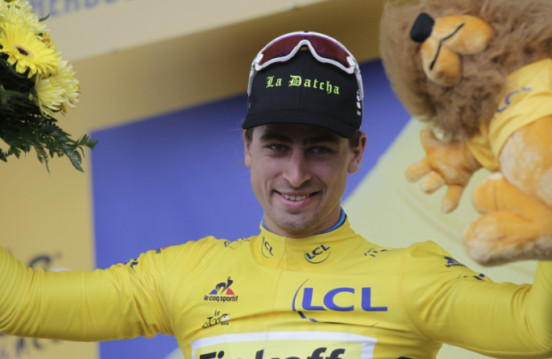
Het leek er allemaal mooi uit te zien voor hem, in de laatste 3 kilometer van de dag had ie nog meer dan 30 seconden, maar het op stoom zijnde peloton kwam als een TGV aangedenderd. 500 meter voor de meet, op het steile stuk naar de streep was Stuyven gezien en kwamen de ‘echte mannen’ naar voren. De krachtpatsers met gif in de benen lieten hier zien om wie het te doen was.
Sagan kwam te vroeg op kop en leek Alaphilippe voor te moeten laten gaan; maar Sagan is Sagan en die perste zijn kuiten helemaal leeg en kwakte nog een keer over Alaphilippe heen door zo zijn 1e etappe te winnen, waar hem dat vorig jaar niet één keer gelukt was.

Alaphlippe sloeg zijn handen haast kapot op het stuur, omdat hij zich hier een grote kans op de overwinning moest laten glippen. Allejandro Valverde, ook wel een mannetje voor dit soort aankomsten werd 3e, voor Daniël Martin en Michael Matthews.

Stuyven verloor op 500 meter nog gauw 57 seconden en werd 66. Grote verliezers van de dag waren Alberto Contador, hij verloor 48 seconden. Ook Richie Porte kreeg een knauw, reed lek in de finale en kreeg 1’45 minuut aan de broek.

Sagan pakt naast de etappe-winst ook Le Maillot Jaune.

In hét peloton van Hét Tourspel van West-Brabant:

Een paar reacties kreeg Felix wel, en terecht.

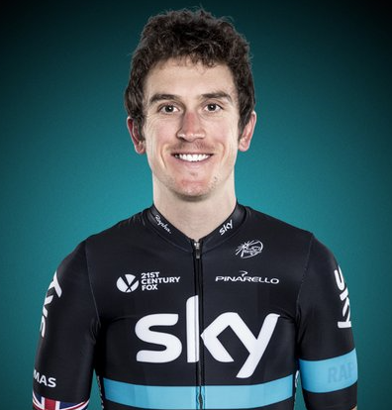
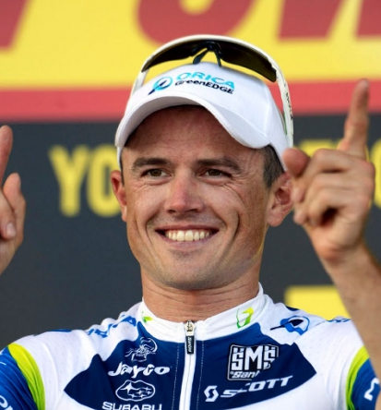
Martijn van de Berg, de tennisleraar met zijn roots uit Huijbergen, had in de nacht van vrijdag op zaterdag zijn lijst ingeleverd. Felix had toen toch al ruim van tevoren de rugnummers doorgegeven. Toch presteerde Martijn het om een lijst zonder rugnummers in te leveren.
Tja, en dan kan het wel eens gebeuren dat je Gerraint Thomas en Simon Gerrans door elkaar haalt, tenminste, Felix lukte dat buitengewoon aardig. Martijn wees Felix even op deze oneffenheid en Thomas staat dus keurig in zijn rijtje, waar Felix eerder geprobeerd had om er Gerrans van te maken.

Jac ‘de Bor’ Borremans had zaterdag problemen met zijn internet en kon zijn lijsten zo niet doorsturen. De Bor had app-contact met Felix gezocht toen ie lekker bij De Blauwe Pauw zat te eten en moest zich verontschuldigen dat hij zijn lijst niet doorgemaild had gekregen en zo niet mee kon doen.


De Bor zou zijn lijst even door appen sprak hij met Felix af. Zo gezegd zo gedaan en door Felix werd de lijst keurig ontvangen. De Bor ging gisteren dus lekker op zoek naar zijn naam in de stand. Ja, nergens te vinden…………………
En zo overkwam de Bor wat Erik Roest vorig jaar was overkomen; zijn lijst gewoon niet verwerkt………
Felix schaamt zich diep, en wil hierbij zijn welgemeende excuses aanbieden richting De Bor; bij deze Jac!!
Wie zal Felix volgend jaar nu weer vergeten………………………

Maar dit heeft ook een voordeel, want we hebben dus weldegelijk 103 deelnemers; 12 euries meer te verdelen dus.

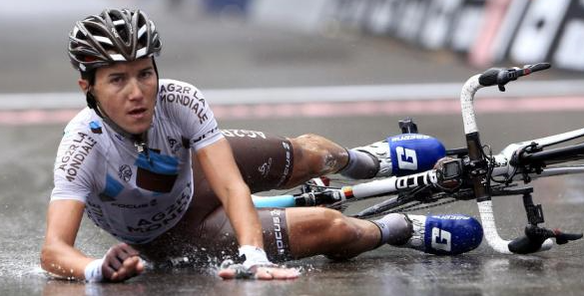
Op de appgroep van Hét Tourspel 2016 was het zeer rustig; zeg maar eigenlijk niks. Dus daar hoeft Felix niks over te vertellen. Maar mocht je mee willen doen in de groep. Meld je gerust even aan, dan voegen we je toe.

Gisterenavond laat nog een berichtje van de Tourwinnaar van vorig jaar Coen Pijpers. Coen en Felix vechtten op wielergebied altijd heroïsche strijden uit en Felix zet nogal vaak Domenico Pozzovivo in, gewoon omdat Domenico een mooie voornaam is. dus wa denktuh: “Ginne Pozzodinges dees jaar Felix?”.
“Klopt Coen, ginne Pozzodinges dit jaar want in de Giro deed ie ook alleen maar een bietje volgen”.

Tot slot nog een berichtje van grote sponsor Perry. We hebben nog één aanvulling op De Draai van de Kaai kaarten. De sponsor wil zef de kaarten niet winnen, dus mocht ie prijs hebben, dan gaan ze naar een ander.

Meer istur niet te melden dus………………………………: We gaan naar de punten.

De punten in de etappe van gisteren:

Gisteren was natuurlijk een etappe waar megaveel punten werden gescoord. Van de eerste 20 in de etappe werd alleen Jurgen Vandenbroeck door niemand geraden, de andere 19 werden wel allemaal geraden.
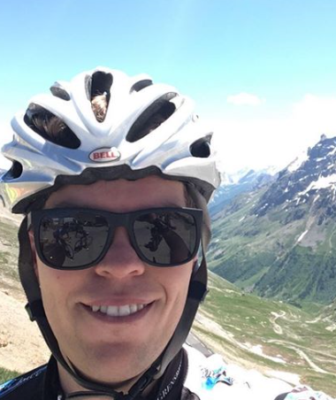
Toch niet door iedereen, want er werden weer grote verschillen behaald gisteren.

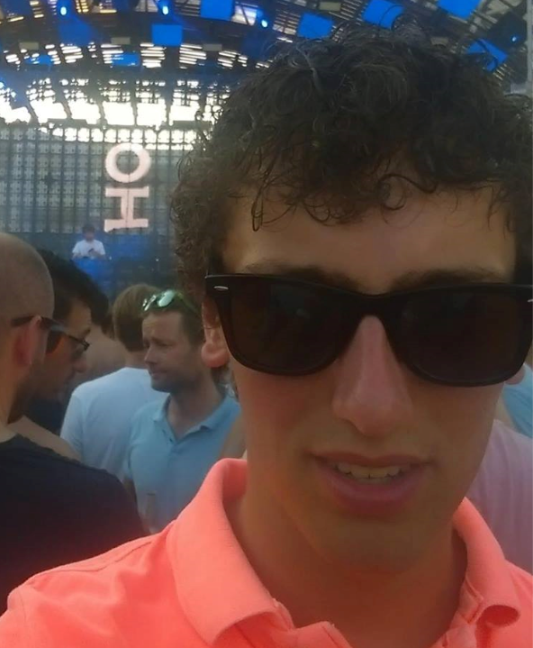
De etappewinst was voor een deelnemer die met 14 renners punten scoorde en een totaal van 167 scoorde. En gisteren haalde hij het Tourjournaal al, en nu dus weer: Ronald ‘Withege d’n Botte’ is de winnaar van gisteren. € 3,00 in de knip voor Botje.

Knap 2e met 164 punten werd Stan Hoogerwerf, Stan verdient zo ook al weer 2 euro terug en de 3e plaats was voor Sander ‘garçonneke’ Kerstens met
160. Die zei kort na de etappe nog “Eej
Ronald Withege d’n Botte Pa, zouduh is nie gaon telle. Kem denk veul

punte !?”.
Stan Hoogerwerf
“Rustig garçonneke, en daar moest ie het mee doen”.
Maar goed San, 1 euro voor jou vent!! Het is je gegund!

Sander garçonneke

Onderin was het aanhaken voor Adrie van Overveld, Kees van Ginneken en
Jan van Dun. Zij zaten in de staart van het peloton met respectievelijk 69, 80
en 86 punten.

De gele truidrager van gisteren: Niels van Elzakker, kreeg ook een knauwtje. Niels scoorde 102 punten en zakt redelijk wat weg nu het klassement.

Wat doet dit met de stand in Hét Tourspel van West-Brabant na etappe 2:

Niels zakt dus wat, maar Niels, zoals Felix gisteren al meldde: Parijs is nog ver.
Ook Richard van Stel moet even zijn wonden likken, Richard blijft geen 2, maar is nu te vinden op 59……

En wie staan er wel aan de leiding.


We hebben 3 koplopers. En dat zijn: Ronald ‘Withege d’n Botte’ (zal zullie Pa niet leuk vinden), Erik van der Lee (zal zullie Pa ook niet leuk vinden) en Rien Brans (zal zijn schoonpa ook niet leuk vinden).

Dussuh, sommigen winden het wel leuk, en anderen waarschijnlijk weer niet. Maaruh………, knappe prestatie mannen. Jullie leiden met 269 punten.



Maar het zit allemaal verschrikkelijk kort op elkaar; de top 13 zit allemaal binnen de 10 punten. En de nummer 13 weet wat scoren is, want die won de Zilveren Schoen dit jaar met 43 doelpunten voor Cluzona in de 3e klasse: Ruben Maas. En hier schiet Ruben dus ook aardig met scherp!!

De rode lantaarn zit nog steeds op de bagagedrager van Martine van de Nieuwenhuijzen, maar ook voor jou Martine: Parijs is nog ver.

Grappig is wel dat er 4 witte trui-kanshebbers in de top 125 staan.

De volledige stand tot en met etappe 2:

 | naam | etappe 1 | etappe 2 | Totaal
1 | Ronald 'Withege d'n Botte | 102 | 167 | 269
 | Erik vd Lee | 115 | 154 | 269
 | Rien Brans | 122 | 147 | 269
4 | Stan Hoogerwerf*** | 103 | 164 | 267
5 | Jos Bogers | 108 | 158 | 266
6 | Lucien Klerks | 122 | 143 | 265
7 | Nico vd Klundert | 115 | 149 | 264
8 | Ricardo vd Klundert*** | 116 | 147 | 263
 | Henny vd Lee | 122 | 141 | 263
10 | Karlijn Stultiëns | 116 | 146 | 262
11 | Coen Pijpers | 108 | 153 | 261
 | Robert Reuvers | 116 | 145 | 261
13 | Ruben Maas*** | 114 | 146 | 260
14 | Erik Roest | 122 | 136 | 258
15 | Sander Kerstens*** | 96 | 160 | 256
16 | Anton van Schaik | 117 | 138 | 255
17 | Jan Bus | 102 | 152 | 254
 | Oewy en Imiet Champion | 109 | 145 | 254
19 | Sjaak vd Berg | 116 | 137 | 253
20 | Erik Goossens | 122 | 129 | 251
 | Claudia Goossens | 122 | 129 | 251
22 | Kim Paulussen | 122 | 128 | 250
23 | Sjoerd van Ginneken*** | 96 | 152 | 248
24 | Alexander de Vos | 91 | 154 | 245
 | Jean-Pierre van Bergen | 114 | 131 | 245
26 | Robbert Klaassen | 115 | 129 | 244
27 | Piet Vermeulen | 102 | 141 | 243
 | Johan de Bruijn | 102 | 141 | 243
 | Martijn vd Berg | 103 | 140 | 243
 | Richard Slabbekoorn | 109 | 134 | 243
 | Willy van As | 116 | 127 | 243
 | Niels van Elzakker | 141 | 102 | 243
33 | Peter Palinckx | 115 | 126 | 241
34 | Paulien Klaassen | 94 | 146 | 240
 | Roger Withagen | 109 | 131 | 240
 | Ellen Roedelof | 114 | 126 | 240
 | Jelle Goossens*** | 122 | 118 | 240
38 | Tommie Withagen | 115 | 124 | 239
 | Jeanne Kerstens | 115 | 124 | 239
40 | Corné Bolluijt | 115 | 123 | 238
 | Stefan Schroot | 116 | 122 | 238
42 | Willy Poldermans | 101 | 135 | 236
 | Casper ' Le Puncheur' Pruijn | 102 | 134 | 236
44 | Niels Adriaansen*** | 88 | 147 | 235
 | Corné Lodiers | 122 | 113 | 235
46 | René vd Bogaert | 109 | 124 | 233
 | Welmer Boer | 115 | 118 | 233
 | André Maas | 115 | 118 | 233
49 | Peter Adriaansen | 102 | 129 | 231
50 | Nico Hoogerwerf | 96 | 134 | 230
 | Jules Theuns | 115 | 115 | 230
 | Samantha de Klerk | 115 | 115 | 230
53 | Wilfred Luijckx | 102 | 127 | 229
 | Teun van Ginderen | 115 | 114 | 229
55 | Perry Clarijs | 95 | 132 | 227
56 | Stefan van der Sanden | 115 | 111 | 226
57 | Eric Konings | 89 | 136 | 225
 | Broers van Hoven | 101 | 124 | 225
59 | Erik-Jan de Bruijn | 115 | 109 | 224
 | Richard van Stel | 125 | 99 | 224
61 | Nick 'Magic' Orlando | 115 | 108 | 223
 | Jim vd Bogaert*** | 115 | 108 | 223
 | Roger Groffen | 116 | 107 | 223
64 | Ilse van Ginneken | 97 | 125 | 222
65 | Robert Janssens | 89 | 132 | 221
66 | Johan Mathijssen | 115 | 105 | 220
67 | Wesley Verbraak | 102 | 117 | 219
 | Jan Schuurbiers | 107 | 112 | 219
69 | Linda Prop | 102 | 116 | 218
70 | Maikel vd Poel | 101 | 116 | 217
 | Michael de Raaff | 107 | 110 | 217
72 | Mark Almekinders | 115 | 101 | 216
73 | Marian Mathijssen | 93 | 122 | 215
74 | Frank Linssen | 102 | 112 | 214
75 | John Kerstens | 98 | 115 | 213
76 | Peter Kwaaitaal | 82 | 130 | 212
 | John Verbraeken | 88 | 124 | 212
78 | Greg vd Bogaert*** | 109 | 102 | 211
79 | Ronny Verhulst | 101 | 109 | 210
80 | Jac Borremans | 75 | 134 | 209
 | Diana de Vos | 83 | 126 | 209
82 | Jos Kerstens | 115 | 93 | 208
 | Kees van Tiggelen | 116 | 92 | 208
84 | Niek Iversen | 107 | 100 | 207
85 | Ronald Groesbeek | 93 | 113 | 206
86 | Marcel van Beek | 109 | 96 | 205
87 | Ton Rijsdijk | 107 | 97 | 204
88 | Annette de Mooij | 101 | 101 | 202
89 | Jan van Dun | 115 | 86 | 201
90 | Koos en Jack Suijkerbuijk | 101 | 99 | 200
91 | Cees van Oers | 96 | 103 | 199
 | Arthur vd Goor | 98 | 101 | 199
93 | Sjack vd Hout | 107 | 91 | 198
94 | Arjan Buijsen | 93 | 100 | 193
95 | Mark Alberti | 70 | 121 | 191
96 | Gerda van Beek | 93 | 93 | 186
97 | Peter de Wilde | 88 | 94 | 182
98 | Rinus Konings | 73 | 104 | 177
99 | Martin Tijsma | 68 | 98 | 166
100 | Liesbeth Clarijs | 64 | 93 | 157
101 | Kees van Ginneken | 62 | 80 | 142
102 | Adrie van Overveld | 69 | 69 | 138
103 | Martine vd Nieuwenhuijzen | 35 | 96 | 131

De Prijzenpot van Hét Tourspel van West-Brabant.
Daar moet Felix nog wat verder aan doen, maar dat komt morgen.

De etappe van vandaag: maandag 4 juli 2016.

Zoals Felix al meldde blijven we in La Manche. We stappen om 11.45 uur op in Granville om 223,5 kilometer verder in Angers te finishen.
We hebben één bergje van 4e categorie onderweg, en dat is al na 25 kilometer. Verder zo plat als een pannenkoek, dus het sprintgeweld zal weer losbarsten.

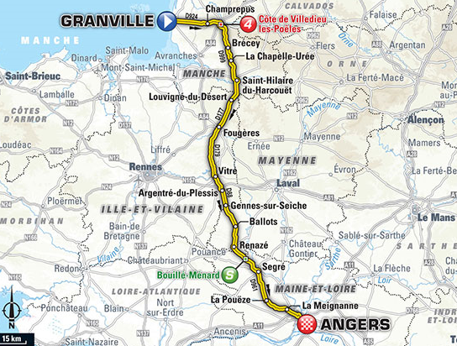
Of zijn er puncheurs te verwachten.

We kunnen het vragen aan Casper ‘le puncheur’ Pruijn, want die weet er alles van.

We finishen tussen vijf en half 6.

Veel kijk- of luisterplezier et à demain.



